Устный счет на уроках математики в начальной школе.
I. Значение устных упражнений.
Обучение математике в начальной школе направлено на формирование представлений о целом неотрицательном числе и четырёх арифметических действиях, величинах и геометрических фигурах, элементах алгебры. Ведущая роль традиционно отводится арифметическому материалу, в изучении которого ставится задача формирования у учащихся вычислительных приемов. Их основу составляет осознанное и прочное усвоение устных и письменных приемов вычислений. В обновленном Федеральном государственном образовательном стандарте начального общего образования указано, что к предметным результатам освоения основной образовательной программы начального общего образования относится умение выполнять устно и письменно арифметические действия с числами и числовыми выражениями. [5].
Устные упражнения важны тем, что они активизируют мыслительную деятельность учащихся; развивается память, внимание, способность воспринимать сказанное на слух, быстрота реакции. По словам Н.В. Львовой: «Считая в уме, приходится искать рациональный способ вычисления, наблюдать и сравнивать, а это способствует развитию логического и нестандартного мышления» [3, с. 9].
На уровне начального общего образования математические знания и умения применяются обучающимся при изучении других учебных предметов (количественные и пространственные характеристики, оценки, расчёты и прикидка, использование графических форм представления информации). Вычислительная культура является тем запасом знаний и умений, который находит повсеместное применение, является фундаментом изучения математики и других учебных дисциплин. Ни один пример, ни одну задачу по математике, физике, химии и т. д. нельзя решать, не обладая элементарными приемами вычислений.
Вычислительные приемы необходимы как в практической жизни каждого человека.
II. Система работы над формированием вычислительных приемов.
Проблема формирования у учащихся вычислительных приемов всегда привлекала особое внимание психологов, методистов и учителей. В методике математики известны исследования Е.С. Дубинчук, А.А. Столяра, С.С. Минаевой, Н.Л. Стефановой, Я.Ф. Чекмарева, М.А. Бантовой, М.И. Моро, Н.Б. Истоминой, С.Е. Царевой и др.
Под вычислительным умением понимается развёрнутое осуществление действия, в котором каждая операция осознаётся и контролируется. Вычислительное умение предполагает усвоение вычислительного приёма.
Любой вычислительный приём можно представить в виде последовательности операций, выполнение каждой из которых связано с определенным математическим понятием или свойством [2, с. 165].
Вычислительный навык – это высокая степень овладения вычислительными приёмами.
Формирование вычислительного навыка и является задачей учителя.
Байрамукова П.У. в своих лекциях подчеркивает системность работы над формированием вычислительного навыка. «В начальном курсе математики предусматривается система упражнений, направленная на выработку у учащихся вычислительных навыков. Это тренировочные упражнение различного характера: решение отдельных примеров, заполнение таблиц, подстановка числовых значений букв и нахождение значений полученных выражений и т.п. В формировании навыков предусматривается различная степень из автоматизации, навыки сложения и умножения табличных случаев и обратные по отношению к ним случаи вычитания и деления должны быть доведены до полного автоматизма». [1, с. 17].
Современные общеобразовательные программы развивающего обучения реализуют более эффективный подход, при котором учащиеся знакомятся с различными вычислительными приемами иначе. Само обучение построено таким образом, что ребенок непосредственно включается в поиск путей решения возникшей проблемы (незнакомого вида примеров и т.д.) и путем проб и мыслительных логических операций формулирует «свой» способ решения. Такая форма работы намного эффективнее, она способствует не только формированию некоторых вычислительных умений, но и является мощным двигателем для всестороннего развития ребенка. Поэтому при создании системы работы над выработкой способов организации вычислительной деятельности необходимо ориентироваться на развивающий характер работы, отдавать предпочтение обучающим заданиям.
III. Требования к упражнениям для устного счета.
Под устным счётом понимают вычисления, выполняемые в уме в логике приёмов устных вычислений. Этап урока математики, содержанием которого являются устные упражнения преимущественно вычислительного характера, также получил название «устный счёт».
Определенный ряд требований существует для упражнений, который учитель отбирает для устного счета на урок.
1. Объём и содержание устных заданий зависит от целей и задач урока (на уроке изучения нового материла учитель предлагает устные вычисления по пройденному материалу для актуализации знаний, на уроке систематизации и обобщения знаний задания для устных вычислений в классе могут готовить и учитель, и учащиеся).
2. Устному счёту на каждом уроке математики необходимо отводить 5–10 минут. Традиционно эту работу планируют в начале урока. Однако устные упражнения могут занимать и другое место в структуре урока. Опыт показывает, что пяти –десяти минут устного счета на уроке недостаточно не только для формирования вычислительных приемов, но и для их закрепления, если нет системы устного счета. Устные упражнения должны применяться также во всех подходящих случаях не только на небольших числах, но также и на больших, удобных для устного счета. Задача учителя состоит в том, чтобы найти максимум педагогических ситуации, в которых ученик стремится производить в уме арифметические действия.
3. Формулировка заданий для устного счета должна быть точной и легко восприниматься учащимися на слух.
4. Задания для устного счёта должны быть разнообразными, не слишком лёгкими и не слишком трудоёмкими; форма предъявления заданий – вариативной. Необходимые чертежи и записи должны быть заготовлены заранее. При проведении устного счёта необходимо придерживаться достаточно высокого темпа выполнения упражнений.
5. Устный счёт на уроках математики можно проводить в различных формах работы. В него включается не только арифметический, но и алгебраический и геометрический материал, решение простых задач и задач, направленных на развитие логического мышления, рассматриваются свойства действий над числами и величинами, с помощью устного счёта можно создать проблемную ситуацию.
IV. Формы работы для устного счета.
Выделяют следующие формы восприятия устного счёта:
— Слуховой (задания читаются учителем или учащимся). При данной форме предъявления задания основная нагрузка приходится на память учащихся, что способствует развитию их логического мышления и слуховой памяти.
— Зрительный (задания представлены на таблицах, карточках или доске).
— Комбинированный (сочетание слухового и зрительного восприятия).
Использую в своей практике слуховые формы:
математический диктант (тренировочный и контрольный), задачи в стихах, «ложь-истина»
Зрительные формы: «молчанка»
Комбинированные формы: занимательный задачи, математический кроссворд.
1. Традиционный математический диктант.
Как проводится: учитель читает вслух задания диктанта, учащиеся на листочках или в тетрадях записывают ответы.
Примерные задания для первого полугодия 4 класса, обучающегося по программе школа России.
сентябрь | октябрь
- Запишите числа, которые являются соседями для числа 240.  - Запишите предшествующее число для числа 990.  - Чему равно частное чисел 50 и 5?  - Запиши произведение чисел 6 и 7?  - Какое число надо разделить на 6, чтобы получилось 7?  - 40 увеличить в 4 раза.  - 7 увеличить на 9 десятков.  - Во сколько раз 4 меньше, чем 24.  - За 7 ручек заплатили 49 рублей. Какова цена одной ручки?  - Разность чисел 240 и 4? | - Записать число, в котором 3единицы тысяч, 5 сотен, 8 единиц.  - Записать число, в котором 130 единиц II класса и 20 единиц I класса  - 18 увеличить в 1000 раз  - Чему равно произведение 25 и 4?  - Частное чисел 5000 и 1000.  - Сколько дней в 5 неделях?  - Найти периметр квадрата со стороной 80см.  - Найти разность чисел 180 и 130.  - Найти частное чисел 120 и 4  - За 3 пирожных семья заплатила в кафе 270 рублей. Сколько стоит одно пирожное?  - Чему равна 1/8 от числа 640?  - Найти площадь прямоугольника со сторонами 80 и 40.
ноябрь | декабрь
- 1множитель - 90, 2 множитель - 70. Найти произведение.  - Вычислите частное чисел 560 и 80.  - Увеличьте 60 в 4 раза.  - Найдите произведение чисел 90и 6.  - Уменьшите 490 в 7 раз.  - Найдите 1\5 от числа 350.  - Делимое 480, делитель 60. Найдите частное.  - По 40 взять 8 раз.  - В цветочный магазин привезли 200 гвоздик. Из них собрали 40 букетов. Сколько гвоздик в одном таком букете?  - В офисе за 1 день израсходовали 300 листов бумаги. Сколько понадобится бумаги на 5 дней?  - Запишите числа, которые являются соседями для числа 250.  - Запишите число, которое является предшествующим для числа 980.  - Найдите частное чисел 40 и 4.  - Какое число надо разделить на 7, чтобы получилось 8 | - Уменьши 900 в 30раз  - Произведение 20 и90  - Какое число меньше 720 в 90раз  - Сумма 26 и 58  - Частное 500 и 5  - Уменьши 320 на 80  - 1/7 от 56  - Разность 98 и 42  - 480м = ?см  - Найди целое, если 1\4 = 70  - У Светы 14 марок, а у Нины – в 3 раза больше. Сколько марок у Нины?  - Какое расстояние пройдёт пешеход за 7 ч, двигаясь со скоростью 5км\ч?  - Запишите числа, которые являются соседями для числа 549.  - Запишите число, предшествующее для числа 760.  - Запишите число, в котором 3 единицы тысяч, 5 сотен и 8 единиц.
2. Задачи в стихах.
Как проводится: учитель или подготовленный учащийся читает задачи, учащиеся записывают ответ.
На птичьем дворе  Гусей дети кормили.  Целыми семьями их выводили.  Всего было 5 гусиных семей.  В каждой семье по 12 детей.  Папа и мама, и бабушка с дедом.  Сколько гусей собралось за обедом? [6]. | В кармане у Коли монеты звенели.  Когда он бежал, они песенку пели.  По 10 копеек 6 было монет.  40 копеек ушло на обед.  За 8 копеек линейку купил,  Осталась в кармане лишь самая малость.  Сколько копеек у Коли осталось?[8].
Мы только из похода,  Мы только с парохода.  11 недель гостили на воде.  А сколько это дней?  Сосчитай-ка поверней! [7]. | Сидели на скамейке  Куриные семейки.  У каждой мамы-квочки  3 сына и 2дочки.  Если 8 квочек,  Сколько всего сынков и дочек? [9].

3. Да-нет (Ложь-истина).
Задания даются в форме вопросов, на которые можно ответить да или нет.
Как проводится: учитель читает задачи, учащиеся записывают ответ в виде слов «да» или «нет», знаков «плюс» или «минус», либо геометрических значков (истина – кружок, ложь – квадратик).
1. Если число 314 увеличить на 7, то получится 321.
2. Разность чисел 870 и 3 равна 867.
3. Число 234 больше числа 240 на 6.
4. Сумма двух чисел всегда больше, чем разность этих чисел.
5. Если число 96 уменьшить в 8 раз, то получится 14.
6. Сумма чисел 560 и 200 равна 760.
7. Число 6800 меньше числа 7800 на 1000.
8. Все двузначные числа меньше числа 100.
9. Если первый множитель равен 92, а второй 4, то произведение равно 368.
10. В числе 370 содержится 7 десятков и 3 единицы.

4. «Молчанка». [4, с. 8].
Как проводится: текст диктанта записан на доске (на экране). Чаще использую для такой формы цепочки примеров. Учащиеся самостоятельно записывают ответы.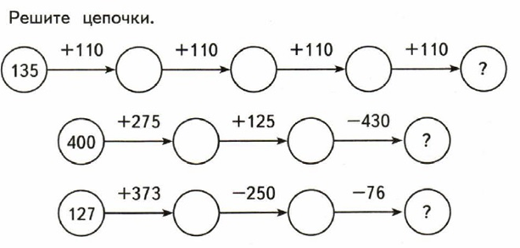
5. Занимательные задачи. [4, с. 19, 46].
Как проводится: на экран выводится текст задачи, читает учитель или учащиеся.
Примеры:
- Из книги выпала часть страниц. Первая из выпавших страниц имеет номер 837. Номер последней состоит из тех же цифр, но записанном в другом порядке. Сколько страниц выпало?
- Запишите все двузначные числа, у которых число десятков на 1 больше, чем число единиц.
- Петя, Женя и Толя выгуливают трех котов: персидского, ангорского и сиамского. Кот Пети – не персидский. Кот Жени – не персидский и не сиамский. У кого из мальчиков сиамский кот?

6. Математический кроссворд. [10].
Как проводится: на карточках задание выдается либо каждому учащемуся, либо группе.
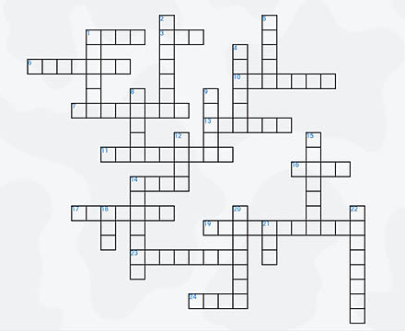
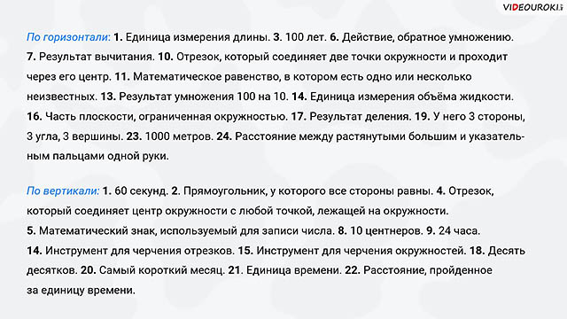

V. Проверка формирования вычислительных навыков.
В своей практике учителя начальной школы используют форму ежемесячных контрольных математических диктантов, проводимых в форме вариативной замены учителей, т.е. проведения данной работы учителем из другого класса. Тем самым достигаются дополнительные цели:
- привыкание учеников к различному воспроизведению заданий разными учителями, что должно частично снизить уровень тревожности в период адаптации в пятом классе;
- сравнение уровня формирования вычислительных навыков учащихся в параллели, так как результаты вносятся в общую гугл-таблицу и анализируются на заседаниям МО.
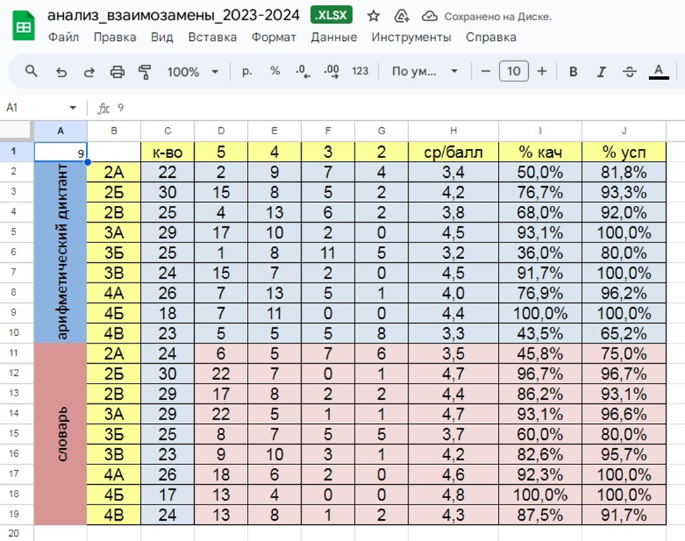

Список использованной литературы:
1. Байрамукова П. У. Методика обучения математике в начальных классах: курс лекций / П. У. Байрамукова, А. У. Уртенова. – Ростов-на-Дону: Феникс, 2009. – 298 с.
2. Истомина, Н.Б. Методика обучения математики в начальной школе. Развивающее обучение / Н.Б. Истомина. – 2-е издание., испр. – Смоленск: Издательство Ассоциация XXI век, 2009. – 288 с.
3. Львова Н. В. Об устном счете замолвлю я слово // Математика в школе. — 2013. — № 7. — С. 8-13.
4. Самсонова Л.Ю. Устный счет. Сборник упражнений к учебнику М.И.Моро и др «Математика. 4 класс. В 2 частях». М, Экзамен, 2017.- с. 79
5. https://fgosreestr.ru/uploads/files/14e6445c39109a753ec3b7d239e46fdb.pdf
6. https://www.uchmet.ru/library/material/163734/
7. https://edu-time.ru/pub/146476
8. https://alegri.ru/kopilka-pedagoga/uchiteljam-nachalnoi-shkoly/matematicheskie-zadachi-v-stihah-dlja-detei-3-4-klasa-s-otvetami.html
9. https://znanio.ru/media/sbornik-zadach-v-stihah-bolee-1000-zadach-na-vse-dejstviya-2615906
10. https://videouroki.net/blog/krossvord-matiematika-4-klass.html

